Российская Федерация
Республика Хакасия
Администрация Таштыпского сельсовета

П О С Т А Н О В Л Е Н И Е

03.07.2017 с. Таштып № 135

Об утверждении Порядка проведения
антикоррупционной экспертизы
муниципальных нормативных правовых
актов и проектов муниципальных
нормативных правовых актов»

В требованиями Федерального Закона от 25.12.2008г. №273-ФЗ «О противодействии коррупции», Федерального закона от 17.07.2009 № 172-ФЗ «Об антикоррупционной экспертизе нормативных правовых актов и проектов нормативных правовых актов», Постановления Правительства Российской Федерации от 26.02.2010 № 96 «Об антикоррупционной экспертизе нормативных правовых актов и проектов нормативных правовых актов», руководствуясь п.3,5 ч.1 ст.33 Устава муниципального образования Таштыпский сельсовет от 21.02.2006 года администрация Таштыпского сельсовета,
п о с т а н о в л я ю:

1. Утвердить Порядок проведения антикоррупционной экспертизы муниципальных нормативных правовых актов и проектов муниципальных нормативных правовых актов, согласно приложению.
2. Настоящее Постановление вступает в силу с момента его официального опубликования (обнародования).
3. Контроль за исполнением настоящего постановления оставляю за собой.

Глава Таштыпского сельсовета А.А. Дьяченко

Приложение
к постановлению администрации
Таштыпского сельсовета
от «____» ____________ г. № _____

Порядок
проведения антикоррупционной экспертизы муниципальных нормативных правовых актов и проектов муниципальных нормативных правовых актов
1. Общие положения

1.1. Настоящий Порядок проведения антикоррупционной экспертизы муниципальных нормативных правовых актов и проектов муниципальных нормативных правовых актов (далее - Порядок) разработан в соответствии с Конституцией Российской Федерации, Федеральным законом от 25.12.2008 № 273-ФЗ «О противодействии коррупции», Федеральным законом от 17.07.2009 № 172-ФЗ «Об антикоррупционной экспертизе нормативных правовых актов и проектов нормативных правовых актов», постановлением Правительства Российской Федерации от 26.02.2010 № 96 «Об антикоррупционной экспертизе нормативных правовых актов и проектов нормативных правовых актов» (далее - постановление Правительства Российской Федерации № 96),Закона Республики Хакасия от 04.05.2009г. № 28-ЗРХ «О противодействии коррупции в Республике Хакасия».
1.2. Настоящий Порядок определяет процедуру проведения антикоррупционной экспертизы муниципальных нормативных правовых актов (далее - правовые акты) и проектов муниципальных нормативных правовых актов (далее - проекты правовых актов).
1.3. Антикоррупционная экспертиза правовых актов и проектов правовых актов проводится должностными лицами Администрации согласно Методике проведения антикоррупционной экспертизы нормативных правовых актов и проектов нормативных правовых актов (далее - Методика), установленной постановлением Правительства Российской Федерации № 96.

2. Проведение антикоррупционной экспертизы
правовых актов и проектов правовых актов
- Антикоррупционная экспертиза правовых актов и проектов правовых актов проводится при проведении их правовой экспертизы.
- Не проводится антикоррупционная экспертиза отмененных или признанных утратившими силу правовых актов, а также правовых актов, в отношении которых проводилась антикоррупционная экспертиза, если в дальнейшем в эти акты не вносились изменения.
- Срок проведения антикоррупционной экспертизы:
- правовых актов десять дней;
- проектов правовых актов десять дней.
- По результатам антикоррупционной экспертизы правовых актов и проектов правовых актов органов местного самоуправления составляется заключение.
2.5. Заключение носит рекомендательный характер и подлежит обязательному рассмотрению.
- Проекты правовых актов, содержащие коррупциогенные факторы, подлежат доработке и повторной антикоррупционной экспертизе.
- В случае возникновения разногласий, возникающих при оценке указанных в заключении коррупциогенных факторов, они разрешаются в порядке, установленном Правительством Российской Федерации.
- Повторная антикоррупционная экспертиза проектов правовых актов проводится в соответствии с настоящим Порядком.
- Должностные лица проводят антикоррупционную экспертизу принятых ими нормативных правовых актов (проектов нормативных правовых актов) при проведении их правовой экспертизы и мониторинге их применения.
3. Независимая антикоррупционная экспертиза
правовых актов и проектов правовых актов
- Результаты независимой антикоррупционной экспертизы отражаются в заключении по форме, утверждаемой Министерством Юстиции Российской Федерации. Юридические лица и физические лица, аккредитованные Министерством Юстиции Российской Федерации в качестве экспертов по проведению независимой антикоррупционной экспертизы нормативных правовых актов и проектов нормативных правовых актов, направляются на бумажном носителе и (или) в форме электронного документа: заключения по результатам независимой антикоррупционной экспертизы, копии заключений.
- Финансирование расходов на проведение независимой антикоррупционной экспертизы осуществляется ее инициатором за счет собственных средств.
3.3.Заключения по результатам независимой антикоррупционной экспертизы, регистрируются в установленном порядке.
3.4. Заключение по результатам независимой антикоррупционной экспертизы носит рекомендательный характер и подлежит обязательному рассмотрению органом или должностным лицом, которым оно направлено, в 30-дневный срок со дня его получения. По результатам рассмотрения гражданину или организации, проводившим независимую экспертизу, направляется мотивированный ответ (за исключением случаев, когда в заключении отсутствует информация о выявленных коррупциогенных факторах, или предложений о способе устранения выявленных коррупциогенных факторов), в котром отражается учет результатов независимой антикоррупционной экспертизы и (или) причины несогласия с выявленным в нормативном правовом акте или проекте нормативного правового акта коррупциогенным фактором.
В случае если поступившее заключение по результатам независимой антикоррупционной экспертизы не соответствует утвержденной форме, органы исполнительной власти, нормативные правовые акты которых подлежат государственной регистрации, возвращают такое заключение не позднее 30 дней после регистрации с указанием причин.

Приложение к Порядку

Заключение
о проведении антикоррупционной экспертизы
муниципального нормативного правового акта
(проекта муниципального нормативного правового акта)
от «_____» ____________20___ г. № __________

__________________________________________________________________
(указать уполномоченное лицо (несколько лиц, коллегиальный орган и т.п.), которое (ые) проводило (ли) антикоррупционную экспертизу муниципального нормативного правового акта или проекта муниципального нормативного правового акта Администрации)
в соответствии с частями 3 и 4 статьи 3 Федерального закона от 17.07.2009 № 172-ФЗ «Об антикоррупционной экспертизе нормативных правовых актов и проектов нормативных правовых актов», статьей 6 Федерального закона от 25.12.2008 № 273-ФЗ «О противодействии коррупции» и пунктом 2 Правил проведения антикоррупционной экспертизы нормативных правовых актов и проектов нормативных правовых актов, утвержденных постановлением Правительства Российской Федерации от 26.02.2010 № 96 проведена антикоррупционная экспертиза ______________________________________________________________________________
(реквизиты муниципального нормативного правового акта
или проекта муниципального нормативного правового акта)
в целях выявления в нем коррупциогенных факторов и их последующего устранения.
Вариант 1:
В представленном ___________________________________________________
(реквизиты муниципального нормативного правового акта
или проекта муниципального нормативного правового акта)
коррупциогенные факторы не выявлены.
Вариант 2:
В представленном ___________________________________________________
(реквизиты муниципального нормативного правового акта
или проекта муниципального нормативного правового акта)
выявлены следующие коррупциогенные факторы: ____________________________.
В целях устранения выявленных коррупциогенных факторов предлагается ________________________________________________________________________.
(указать способ устранения коррупциогенных факторов: исключение из текста документа, изложение его в другой редакции, внесение иных изменений в текст рассматриваемого документа либо в иной документ или иной способ).

Подпись должностного лица,
ответственного за проведение экспертизы:

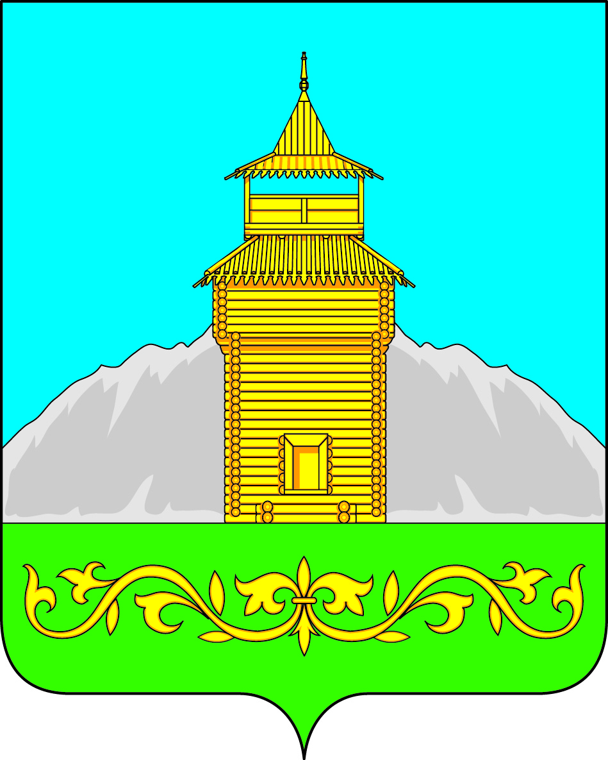
Заместителю прокурора
Таштыпского района

Солдатову А.Е.

РОССИЙСКАЯ ФЕДЕРАЦИЯ
РЕСПУБЛИКА ХАКАСИЯ
АДМИНИСТРАЦИЯ
ТАШТЫПСКОГО СЕЛЬСОВЕТА
ТАШТЫПСКОГО РАЙОНА
РЕСПУБЛИКИ ХАКАСИЯ
655740 , РХ, с. Таштып,
Таштыпского района
ул. Ленина, д. 35
тел. (39046) 2-15-32
«___» ________ 2017 г. № ______

В соответствии с Вашим протестом от 31.05.2017 за исх. № 86-2/2017 на Постановление администрации Таштыпского сельсовета от 30.09.2010 № 183 «О порядке проведения антикоррупционной экспертизы правовых актов» сообщаю, что протест рассмотрен в установленный законом срок, требования изложенные в протесте удовлетворены в полном объеме. В настоящее время разработан проект Постановления «Об утверждении Порядка проведения антикоррупционной экспертизы муниципальных нормативных правовых актов и проектов муниципальных нормативных актов» в соответствии с требованиями протеста:
Пункт 3.1. Порядка проведения антикоррупционной экспертизы муниципальных нормативных правовых актов и проектов муниципальных нормативных актов изложен в следующей редакции:
«Результаты независимой антикоррупционной экспертизы отражаются в заключении по форме, утверждаемой Министерством Юстиции Российской Федерации. Юридические лица и физические лица, аккредитованные Министерством Юстиции Российской Федерации в качестве экспертов по проведению независимой антикоррупционной экспертизы нормативных правовых актов и проектов нормативных правовых актов, направляются на бумажном носителе и (или) в форме электронного документа: заключения по результатам независимой антикоррупционной экспертизы, копии заключений».
Пункт 3.3., 3.4. изложен в следующей редакции:
«Заключения по результатам независимой антикоррупционной экспертизы, регистрируются в установленном порядке.
Заключение по результатам независимой антикоррупционной экспертизы носит рекомендательный характер и подлежит обязательному рассмотрению органом или должностным лицом, которым оно направлено, в 30-дневный срок со дня его получения. По результатам рассмотрения гражданину или организации, проводившим независимую антикоррупционную экспертизу, направляется мотивированный ответ (за исключением случаев, когда в заключении отсутствует информация о выявленных коррупциогенных факторах, или предложений о способе устранения выявленных коррупциогенных факторов), в котором отражается учет результатов независимой антикоррупционной экспертизы и (или) причины несогласия с выявленным в нормативном правовом акте или проекте нормативного правового акта коррупциогенным фактором.
В случае, если поступившее заключение по результатам независимой антикоррупционной экспертизы не соответствует утвержденной форме, органы исполнительной власти, нормативные правовые акты которых подлежат государственной регистрации, возвращают такое заключение не позднее 30 дней после регистрации с указанием причин».

Приложение: проект Постановления «Об утверждении Порядка проведения антикоррупционной экспертизы муниципальных нормативных правовых актов и проектов муниципальных нормативных правовых актов».

Глава Таштыпского сельсовета А.А. Дьяченко

